Opgaver
Opgaver herunder er opdelt efter sværhedsgrader 1, 2 og 3, hvor sværhedsgrad 1 er de letteste og sværhedsgrad 2 og 3 er for let øvede og øvede brugere af faste vendinger.
Opgave 1 (Sværhedsgrad: 1)
Find den rigtige betydning af følgende faste vendinger
- At træde i spinaten
- Man kan ikke lide grøntsager
- Man træder i nogle spinatblade
- Man har dummet sig
- Man løber stærkt

- Der er ingen ko på isen
- Store damer kan ikke skøjte
- Der er ingen problemer
- Man har tjekket isen for løsgående køer
- Der er ingen køer på Grønland

- Man kan ikke skue hunden på hårene
- Man må ikke rede hårene den forkerte vej på hunde
- Hunden fælder meget
- Man kan ikke dømme efter det ydre
- Man kan ikke se hunden for alt dens hår

- Man skal ikke kaste med sten, når man selv bor i et glashus
- Man skal ikke være dobbeltmoralsk
- Man må ikke smadre vinduer
- Man må ikke kaste med ting, da man selv kan blive ramt
- Man skal passe på sin bolig

- Æblet falder ikke langt fra stammen
- Æbler lander altid tæt på det træ, de falder fra
- Man er blevet moden og klar til at klare sig selv
- Man vil ikke forlade sit hjem
- Man går i sine forældres fodspor

Opgave 2 (Sværhedsgrad 2)
Streg de forkerte faste vendinger ud
O. Tyv tror hver mand stjæler
K. Man skal gå, før man kan kravle
U. Kært barn har ingen navne
R. Sælg ikke skindet, før bjørnen er skudt
P. Det gælder om at holde tænderne lige i munden
D. Livet er ikke en dans på roser
J. Hun går gennem livet med skyskrabere for øjnene
Å. Han blev bleg om ørerne
Æ. Det koster det hvide ud af lommerne
S. Der er andre fisk i havet
P. Tomme tønder buldrer mest
T. Overdrivelse frem for forståelse
Q. Hvis jeg skal skyde mig selv i hoften
R. Ude godt, men hjemme bedst
Y. At råbe jagt i gevær
O. Når katten er ude, danser musene på bordet
F. Det passer som fod i handske
V. Jeg er ikke født bag en vogn
G. Lige ved og næsten, slår ingen mand af hesten

Hvilket ord dannes af de resterende bogstaver?
_ _ _ _ _ _ _ _

Opgave 3 (Sværhedsgrad 2)
- Sæt streger mellem ordsprogene og den rigtige betydning
At tage tyren ved hornene At nå to mål med én handling
Der er ugler i mosen At gå direkte til sagen
At slå to fluer med et smæk At blive meget ophidset
At skrive noget bag øret At huske noget
At gå agurk Der sker noget mystisk

- Sæt ordsprogene sammen med det ordsprog, der har den samme betydning
At have rotter på loftet Man skal ikke dømme bogen på omslaget
Man skal ikke skue hunden på hårene Ikke at være den skarpeste kniv i skuffen
Man skal feje for egen dør først At have en skrue løs
At være tabt bag en vogn Man skal ikke kaste med sten, når man selv bor i et glashus
Opgave 4 (Sværhedsgrad 3)
Skriv betydningen af den faste vending
Man kan ikke både blæse og have mel i munden
__________________________________________________________________________
__________________________________________________________________________
__________________________________________________________________________
Han har krudt i røven
__________________________________________________________________________
__________________________________________________________________________
__________________________________________________________________________
Klap lige hesten
__________________________________________________________________________
__________________________________________________________________________

Øvelser til faste vendinger
- Formuler den faste vending, der passer til billedet (Sværhedsgrad 1)
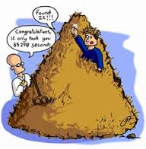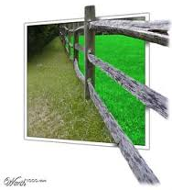
_________________________________ __________________________________
_________________________________ __________________________________
_________________________________ __________________________________
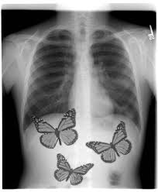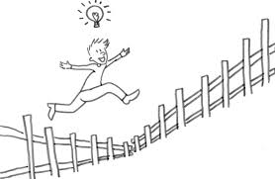
_________________________________ ___________________________________
_________________________________ ___________________________________
_________________________________ ___________________________________

_________________________________ ____________________________________
_________________________________ ____________________________________
_________________________________ ____________________________________

- Skriv alle de faste vendinger, du kender til, ud fra hvert billede
(Sværhedsgrad 2)
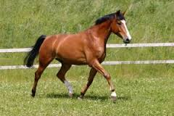
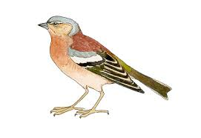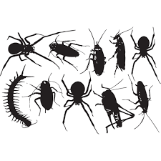
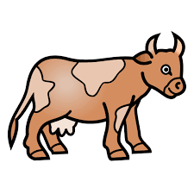


EKS:
At få et føl på tværs
At arbejde som en hest
Klap lige hesten
At lyve lige så stærkt, som en hest kan rende

________________________________________________________________________________________________________________________________________________________________________________________________________________________

________________________________________________________________________________________________________________________________________________________________________________________________________________________

________________________________________________________________________________________________________________________________________________________________________________________________________________________

________________________________________________________________________________________________________________________________________________________________________________________________________________________

________________________________________________________________________________________________________________________________________________________________________________________________________________________

- Skriv en historie, hvor du anvender mindst 5 faste vendinger.(Sværhedsgrad 3)

_______________________________________________________________________________________________________________________________________________________________________________________________________________________________________________________________________________________________________________________________________________________________________________________________________________________________________________________________________________________________________________________________________________________________________________________________________________________________________________________________________________________________________________________________________________________________________________________________________________________________________________________________________________________________________________________________________________________________________________________________________________________________________________________________________________________________________________________________________________________________________________________________________________________________________________________________________________________________________________________________________________________________________________________________________________________________________________________________________________________________________________________________________________________________________________________________________________________________________________________________________________________________________________________________________________________________________________________________________________________________________________________________________________________________________________________________________________________________________________________________________________________________________________________________________________________________________________________________________________________________________________________________________________________________________________________________________________________________________________________________________________________________________________________________________________________________________________________________________________________________________________________________________________________________________________________________________________

